МУНИЦИПАЛЬНОЕ БЮДЖЕТНОЕ УЧРЕЖДЕНИЕ ДОПОЛНИТЕЛЬНОГО ОБРАЗОВАНИЯ
ГОРОДА КЕРЧИ РЕСПУБЛИКИ КРЫМ
«ЦЕНТР ДЕТСКОГО И ЮНОШЕСКОГО ТВОРЧЕСТВА»

МЕТОДИЧЕСКАЯ РЕКОМЕНДАЦИЯ
Тема: Точечная роспись
«Волшебство начинается с точки»
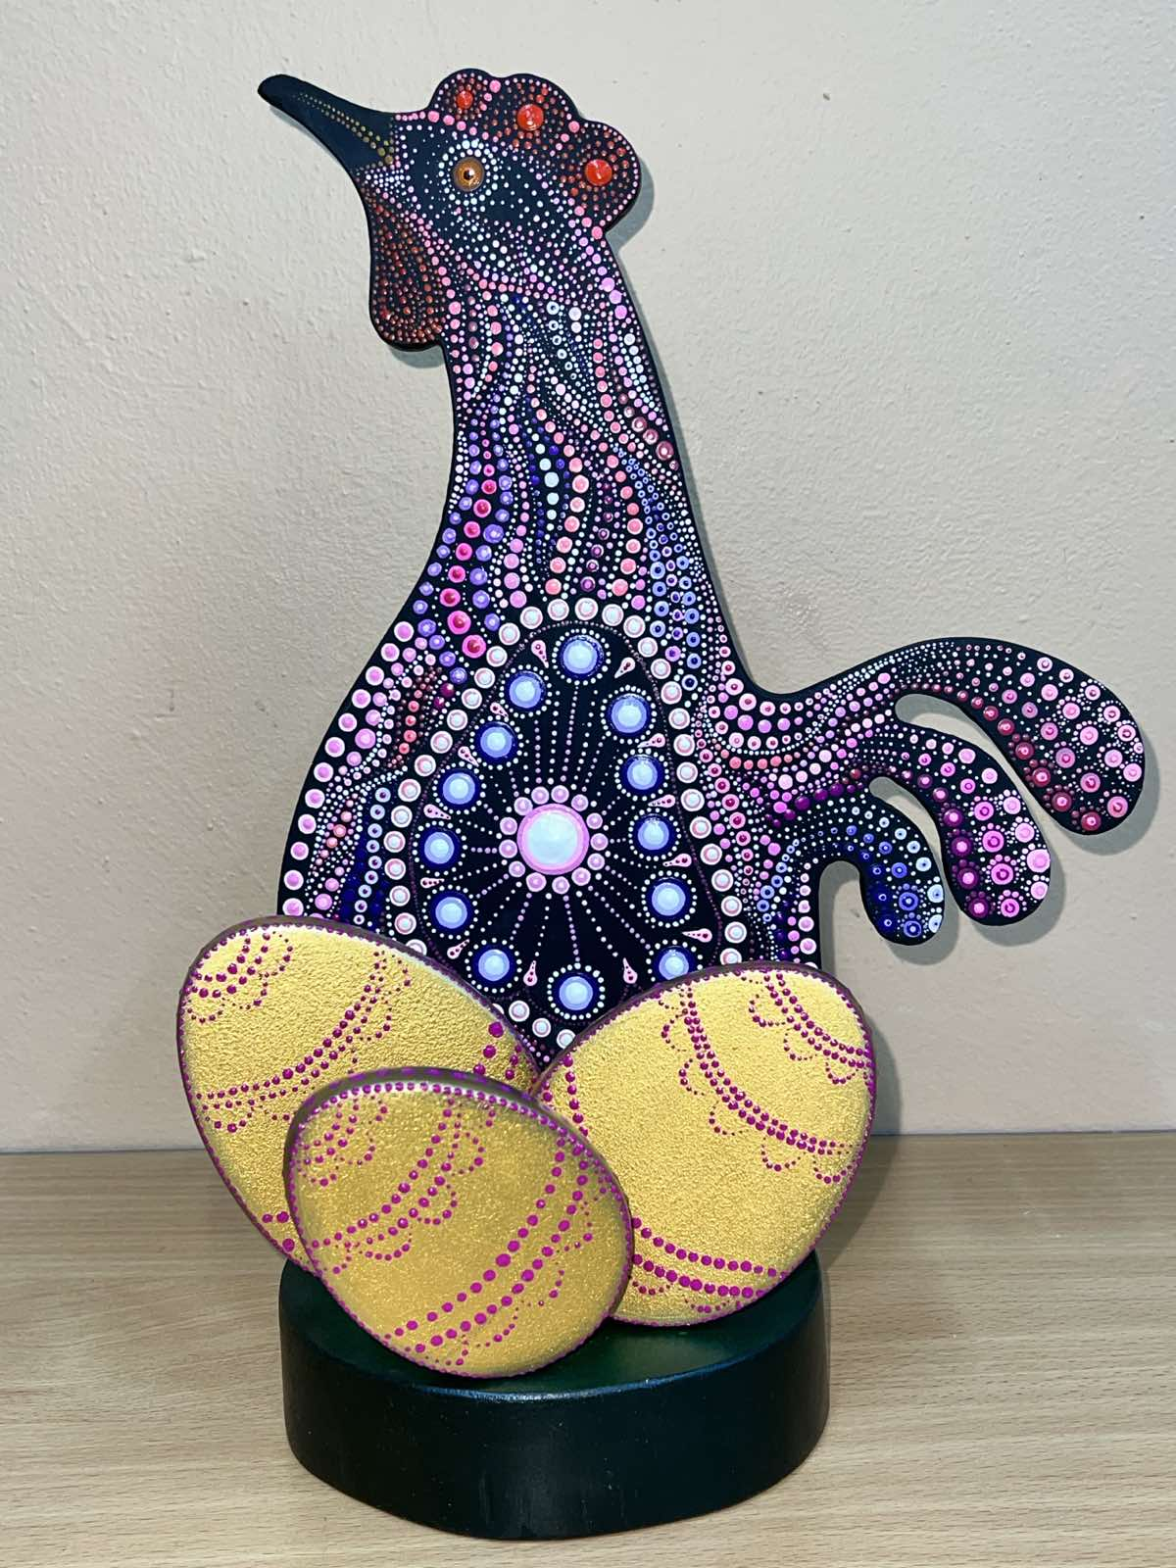

Составитель:
Носырева Инна Васильевна
Педагог дополнительного образования
образцового коллектива - студии
«Пейзажная пластика»

ВСТУПЛЕНИЕ
История возникновения точечной росписи уходит корнями в глубокую древность, охватывая различные культуры и континенты. Одним из первых примеров использования этой техники являются наскальные рисунки, созданные древними людьми тысячи лет назад. Эти рисунки часто состояли из точек, нанесённых на стены пещер, и служили для передачи информации, ритуалов или просто украшали пространство вокруг.
Одним из наиболее известных примеров использования точечной росписи являются работы австралийских аборигенов. Эта культура известна своим уникальным стилем живописи, который включает использование точек для создания сложных и красочных изображений. Аборигены использовали эту технику для украшения своих ритуальных предметов, таких как бумеранги, щиты и другие предметы быта. У древних австралийцев не было письменности, и точечные рисунки использовались для того, чтобы передать через поколения свои послания и летописи об истории, укладе жизни, традициях. Эти работы были не только эстетически привлекательными, но и имели глубокий символический смысл, отражая связь людей с природой и духами предков.
Также стоит отметить влияние индийской и индонезийской культур на развитие точечной росписи. В этих регионах техника использовалась для создания декоративных элементов на ткани, керамике и других предметах. Индийские мастера создавали сложные узоры, используя сочетание точек и линий, чтобы выразить богатство и разнообразие природы. В Индонезии точечная роспись была популярна в производстве батика – традиционного метода окрашивания тканей, где точки использовались для создания уникальных узоров и орнаментов.
Таким образом, история точечной росписи охватывает множество культур и эпох, демонстрируя универсальность этой техники. Сегодня она продолжает развиваться и находить новые формы выражения, оставаясь популярной среди художников и любителей рукоделия по всему миру.

Точечная роспись – это техника нанесения рисунка при помощи точек разного размера и цвета. Этот метод используется художниками уже много веков, но сегодня он стал особенно популярным благодаря своей доступности и универсальности. Давайте рассмотрим подробнее, что такое точечная роспись, какие материалы используются для её выполнения, и как начать создавать свои собственные шедевры.
Точечная роспись находит применение в самых разных областях. Её используют для украшения интерьеров, создания уникальных аксессуаров и подарков, а также для оформления одежды и обуви. Эта техника позволяет создавать сложные узоры и орнаменты, которые выглядят эффектно и оригинально. Кроме того, точечная роспись является отличным способом самовыражения в творчестве. Точечная роспись — удивительно универсальный вид декоративного искусства, который можно применить практически везде, где требуется украсить поверхность или создать оригинальный дизайн.

Что такое точечная роспись?
По-английски технология называется point-to-point, что дословно и переводится «точка к точке». Особенностью этого направления является то, что художники не используют мазки и штрихи. Изображение наносится с помощью плоских или объемных цветных точек, расположенных близко друг к другу и образующих линии и геометрические фигуры. Создается очень необычный визуальный эффект, схожий с бисероплетением, использованием страз и вышивкой.
Наносить точечную роспись можно на любую гладкую, ровную и обезжиренную поверхность. Начинающие мастера тренируются при создании монохромных контуров, тогда как с опытом можно создавать более сложные многоцветные узоры. Чаще техника используется для украшения повседневной и праздничной посуды, создания картин, предметов интерьера, зеркал и т.п.

Секреты мастеров
Чтобы любая точечная роспись контурами эффектно смотрелась на поверхности, как на работах именитых мастеров, важно соблюдать несколько правил:
- Выбранная для нанесения поверхность должна быть гладкой, чистой и ровной.
- Изделие обязательно нужно обезжирить, чтобы предотвратить растекание красителя.
- Точечная роспись бутылок, как и других предметов, может наноситься самыми разными красителями и инструментами.
- Для создания красивых узоров можно пользоваться трафаретами либо самостоятельно рисовать эскизы.
- Начинать работу принято с середины узора.
- В некоторых техниках используются только основные цвета – красный, желтый и синий. Человеческий глаз оптически смешивает, находящиеся рядом, точки, поэтому визуально картина имеет множество оттенков.

Что нужно для точечной росписи?
Рисовать точками могут как взрослые, так и дети. Точечная роспись для начинающих предполагает подготовку нужных материалов и инструментов:
- Хорошо освещенное и удобное рабочее место;
- Саму поверхность для нанесения узора;
- Составы для грунтования;
- Лаки;
- Специализированные краски или их заменители;
- Инструменты для нанесения красок;
- Растворители, например, уайт-спирит;
- Салфетки для промакивания;
- Трафареты или нарисованные самостоятельно эскизы.

Материалы для точечной росписи
При правильной подготовке точечная роспись может наноситься на любую ровную поверхность:
дерево;
керамику;
стекло;
ткань.
Разница будет в технологии подготовки поверхности перед работой:
Гладкие материалы, такие как стекло, покрытая глазурью керамика, обязательно сначала обезжириваются, а затем покрываются специальным праймером для гладких поверхностей. Он улучшает сцепление краски и не позволяет ей откалываться при малейшем повреждении.
Металлические изделия покрываются специальными цветными грунтами с антикоррозийной составляющей.
На пористые поверхности, такие как дерево, картон, керамику без глазури, листы МДФ И ДВП наносятся специальные грунты на основе акриловой дисперсии, которые выравнивают поверхность и снижают расход краски при работе.
Точечная роспись по ткани тоже требует предварительной подготовки. Материал нужно постирать и отгладить. Грунтовать можно специальными промышленными составами для ткани или слабым раствором желатина.

Инструменты для точечной росписи
Основными инструментами, которые всегда должны быть под рукой у мастера, являются:
Тонкий карандаш или специальный исчезающий маркер для разметки пространства и нанесения основных элементов контура.
Дотсы для точечной росписи – это специальные металлические или пластиковые палочки, наконечниками которой являются металлические шарики разного диаметра. Его обмакивают в краску и ставят ровную точку на поверхности. А так же мастера, которые наносят узор специальным тюбиком с краской – контуром.
Влажные салфетки и губки для промакивания инструментов, удаления неудачного элемента.

Знакомство детей с различными видами декоративно-прикладного творчества поможет научить их воспринимать прекрасное и доброе, заложит основы эстетического воспитания. Точечная роспись – отличается своим неповторимым изобразительным языком, поражает своей яркостью, ни с чем не сравнимой красотой.
Обучающиеся на занятиях с большим удовольствием работают, стараются научиться азам точечной росписи, чтобы выполнить декоративный сувенир и порадовать своих близких. Основным содержанием занятий в данной росписи должно быть развитие мелкой мускулатуры и дифференцированности движений кистей и пальцев рук. Регулярные занятия по декоративно – прикладному творчеству обеспечивают правильное и красивое письмо. Занятия декоративно – прикладным искусством способствуют эстетическому развитию детей. В целом занятия ДПИ расширяют кругозор, и формируют представление обучающихся о роли декоративно – прикладного искусства в жизни общества. Воспитание художественного вкуса, развитие творческого начала способствует становлению личности.

Цель: Создание условий для духовного и нравственного развития личности каждого ребенка на основе постижения им нравственных основ народной культуры и раскрытия его творческого потенциала посредством освоения техники точечной росписи.
Задачи:
- Развитие художественно – эстетического вкуса, творческих способностей;
- Формирование навыков ручного труда;
- Развитие мелкой моторики рук.

Образовательные: освоить методику точечной росписи;
Развивающие: развивать практические навыки, мелкую моторику, воображение и фантазию у обучающихся;
Воспитательные: воспитывать аккуратность, усидчивость, эстетический вкус.
Принципы учебного процесса:
- Системность;
- Доступность;
- Связь теории с практикой.
Методическое оснащение занятия:
- Образцы работ в данной технике;
- Презентация выполнения сувениров в стиле точечной росписи.
Техника точечной росписи для начинающих
Точечная роспись – очень кропотливое занятие, требующее усидчивости и терпения, ведь рисунок наносится буквально точка за точкой. С другой стороны, это очень увлекательный процесс, вы не заметите, как пролетит время и получится объемный яркий рисунок, приятный на ощупь, который:
- Подходит для детей и взрослых;
- Не требует специальных знаний и подготовки;
- Великолепно расслабляет и снимает стресс;
- Преображает привычные вещи в произведения искусства.

Перед началом работы убедитесь, что вы подготовили все необходимое:
- Основу для росписи – это может быть посуда, шкатулка и прочее, начать лучше на ровной поверхности;
- Любой спирт для обезжиривания;
- Акриловые краски-контуры;
- Эскиз узора;
- Твердый простой карандаш;
- Чистая тряпочка, бумажные и влажные салфетки, ватные палочки;
- Тонкая проволочка, канцелярский нож.
Работайте в фартуке и перчатках, стол закройте укрывной пленкой. Помещение должно хорошо проветриваться.
Готовы изучать основные приемы точечной росписи? Начинаем с самого простого – цепочки из точек. Советую сначала работать только с одним цветом.
Обезжирьте поверхность спиртом, она очень быстро высохнет. Если нужно, закрасьте фон обычным акрилом при помощи кисточки и дайте просохнуть.
Снимите колпачок с контура, легко сожмите тюбик и попробуйте поставить первую точку. Чтобы она получилась аккуратной, держите контур строго вертикально и поднимайте его резким, отрывистым движением.
Теперь поставьте рядом вторую точку, третью. Следите, чтобы расстояние между ними было одинаковым. Выведите, таким образом, линию.
Некрасивые точки уберите ватной палочкой, окунув ее предварительно в спирт. Для каждой точки нужна чистая ватка. Если ее нельзя убрать, не коснувшись других, подождите минут 15 и подденьте канцелярским ножом.
Главное, чтобы точки не слипались, а линии красиво смотрелись вместе.
Таким образом, вы можете рисовать любые фигуры: контур выполняйте одинаковыми точками, выделяя одну-две и делая их пожирнее. Фигурки можно также обвести тонкой каймой из мелких точечек. Соблюдайте расстояние между изображениями, чтобы каждое из них четко выделялось. Можно сначала обрисовать сложные контуры, и уже потом заполнять их точками. Так легче соблюдать равные промежутки между фигурами.
Готовый акриловый рисунок из точек сохнет около 24 часов. Далее краска прочно схватывается и не боится механических воздействий. Для большей прочности покройте работу тонким слоем прозрачного или цветного акрилового лака. Он легко наносится из баллончика и быстро высыхает.
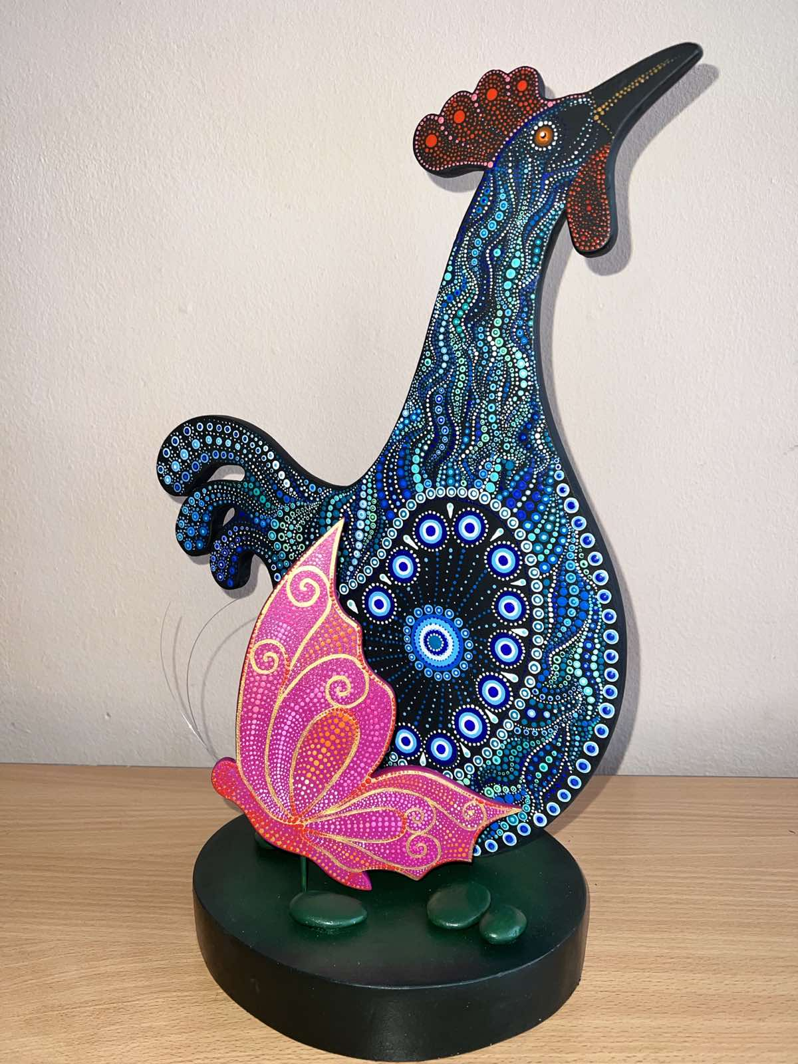

Советы новичкам
- Если не знаете, какой придумать рисунок, используйте готовые схемы и трафареты, например, для вышивки крестом, кружевоплетения, рисования мандал или раскрасок в жанре антистресс.
- Намечайте линии узора твердым простым карандашом. Нажимайте на грифель легко, чтобы линии не было заметны на готовой работе. Если вы рисуете на прозрачной стеклянной поверхности, прикрепите трафарет с обратной стороны.
- Время от времени убирайте излишки краски с носика-дозатора влажной или бумажной салфеткой. Если берете новый цвет, сделайте несколько пробных точек на черновике.
- Если носик-дозатора засорился, прочистите его тонкой проволочкой или ненужной булавкой.
- Слишком густой контур можно подержать 10 минут в теплой воде, и тогда краска снова станет пластичной. Слишком жидкий контур следует на пару минут поставить в холодильник.

Заключение:
Неповторимые изделия народных мастеров России любимы и широко известны не только в нашей стране, они стали символами отечественной культуры, вкладом России во всемирное культурное наследие.
Освоив точечную роспись, вы откроете для себя восхитительный мир волшебных орнаментов и рисунков, которые радуют глаз и возвращают душевную гармонию. Недаром этой росписью в древности покрывали храмы и сакральные предметы.
Точечная роспись привлекает интерес детей, поэтому есть возможность использовать его в работе с обучающимися на занятиях по декоративно-прикладному творчеству.

БИБЛИОГРАФИЯ
- Наталия Воробьёва Точечная росписью Хоботенко 202ст.2011
- Точечная роспись и трафареты 120стю 2010.
- Техника точечной росписи Point-http://www.liveintemоt, ru /use
- Роспись контурами. Мастер класс для начинающих.
ИТЕРНЕТ - РЕСУРСЫ:
- https://zvetnoe.ru/club/poleznye-stati/tochechnaya-rospis-dlya-nachinayushchikh/
- https://sam.mirtesen.ru/blog/43541340295/Tochechnaya-rospis-kakie-nuzhnyi-materialyi-instrumentyi-kraska-?ysclid=mgwntvr4k8955280776
- https://zvetnoe.ru/club/poleznye-stati/tochechnaya-rospis-dlya-nachinayushchikh/?ysclid=mgxr9i2lfe764229528
- https://dzen.ru/a/Z1rygUEys3rFyjRS

